Lettre A (niveau classique pour le ♦ et difficile pour le ♣ )
..…....…....…....…..………......…..………..…..……..……..…..……….....…..…..……..…..….

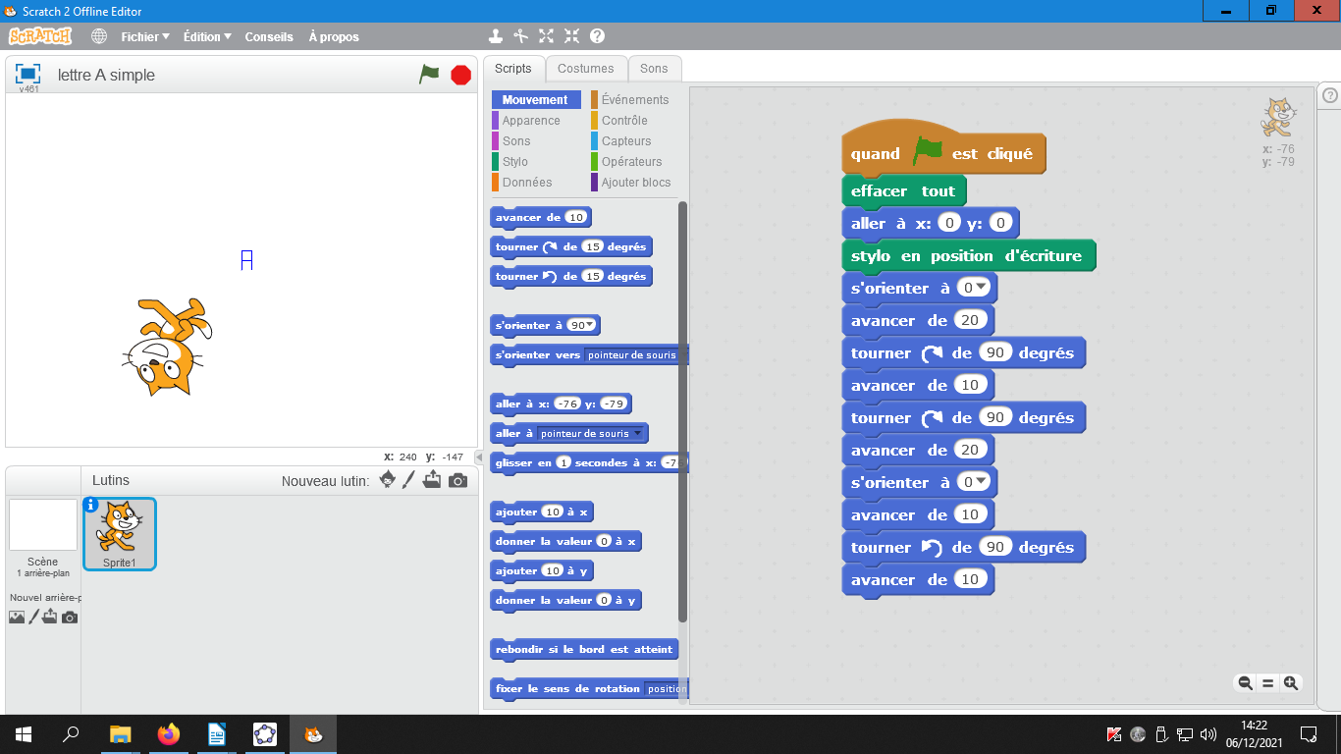  ♦ | 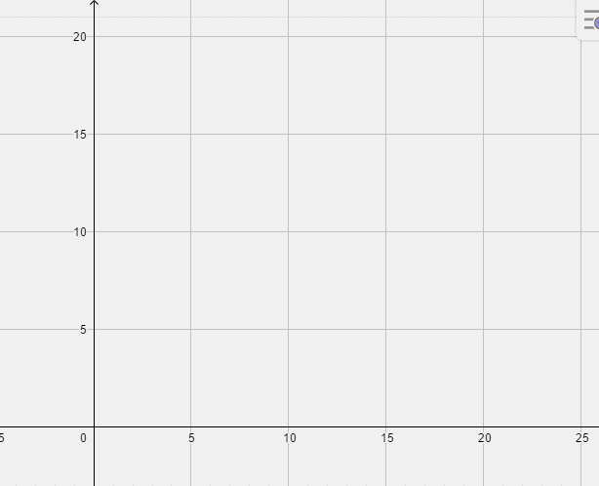

Trouve dans la classe, les élèves ayant la même lettre que toi, vous allez former une équipe.
....…......…..…..…..…..…....…..…..………......…..…......…..….…....…..…….....................……...

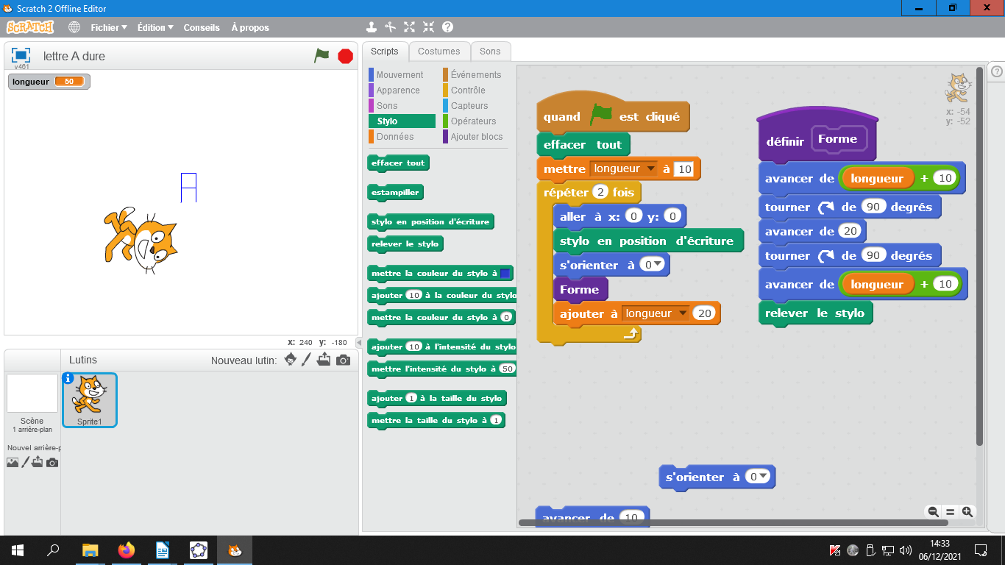  ♣ | 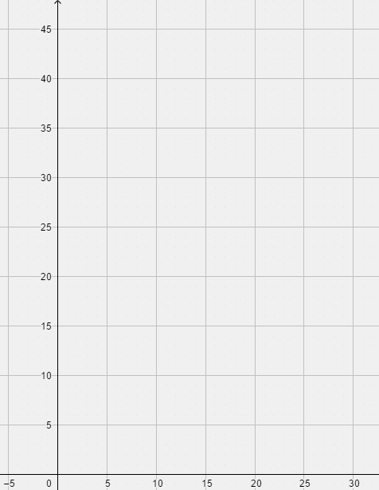
Trouve dans la classe, les élèves ayant la même lettre que toi, vous allez former une équipe.
....…......…..…..…..…..…....…..…..………......…..…......…..….…....…..…….....................……...
Lettre B (niveau classique pour le ♦ et difficile pour le ♣ )
..…....…....…....…..………......…..………..…..……..……..…..……….....…..…..……..…..….

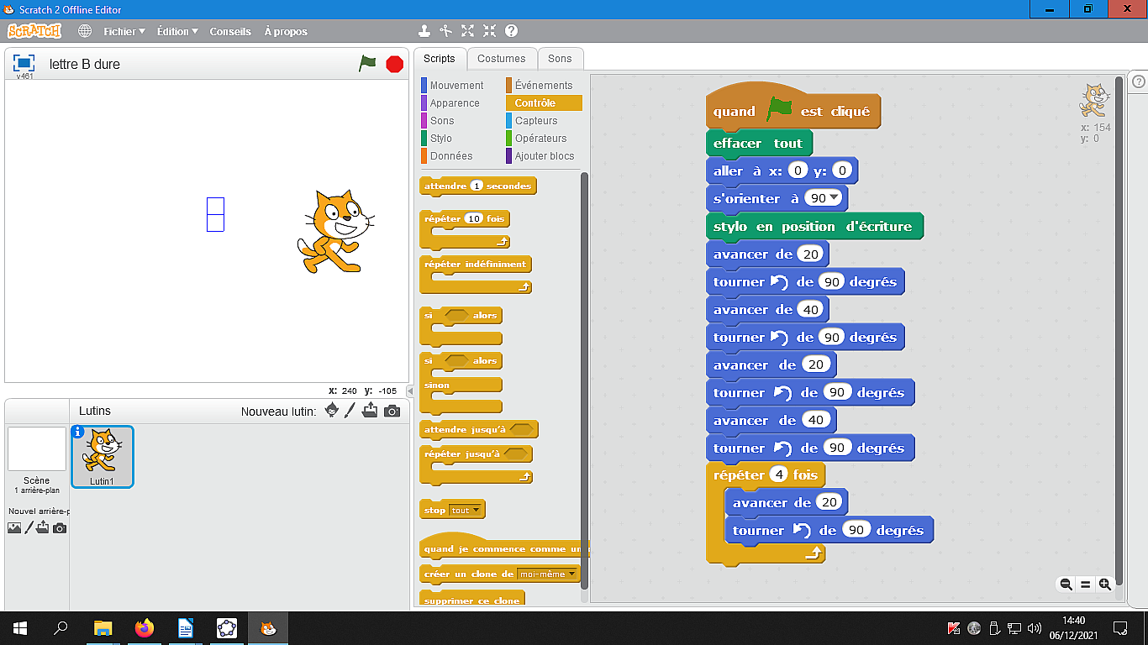

♦

Trouve dans la classe, les élèves ayant la même lettre que toi, vous allez former une équipe.
....…......…..…..…..…..…....…..…..………......…..…......…..….…....…..…….....................………
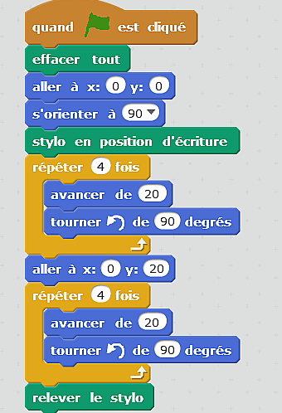  ♣ | 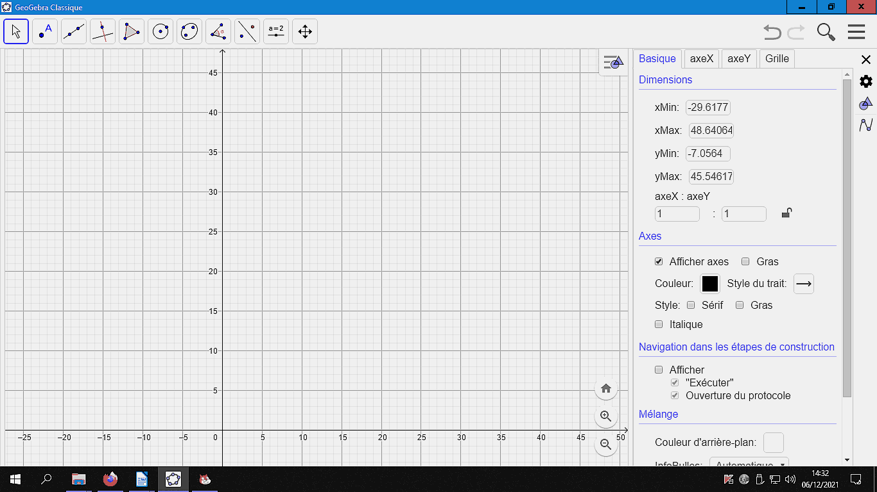
Trouve dans la classe, les élèves ayant la même lettre que toi, vous allez former une équipe.
....…......…..…..…..…..…....…..…..………......…..…......…..….…....…..…….....................………
Lettre E (niveau classique pour le ♦ et difficile pour le ♣ )
..…....…....…....…..………......…..………..…..……..……..…..……….....…..…..……..…..….
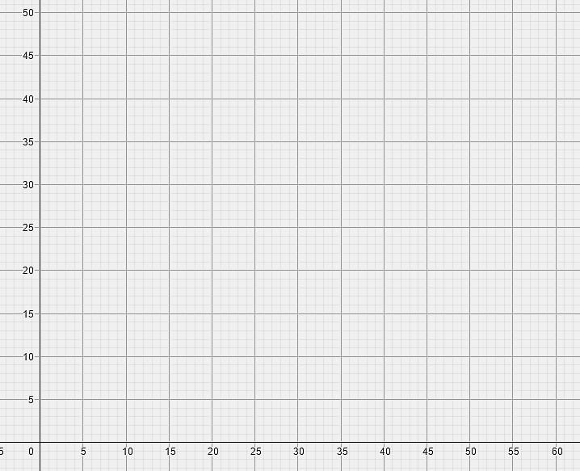
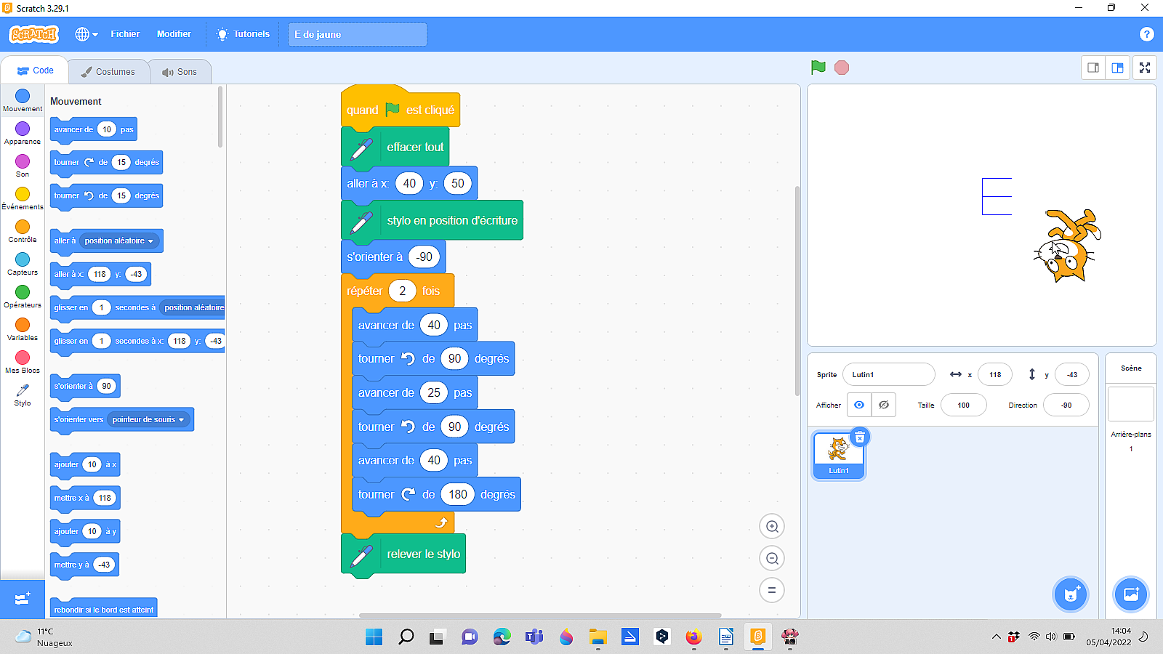
♦

Trouve dans la classe, les élèves ayant la même lettre que toi, vous allez former une équipe.
....…......…..…..…..…..…....…..…..………......…..…......…..….…....…..…….....................………
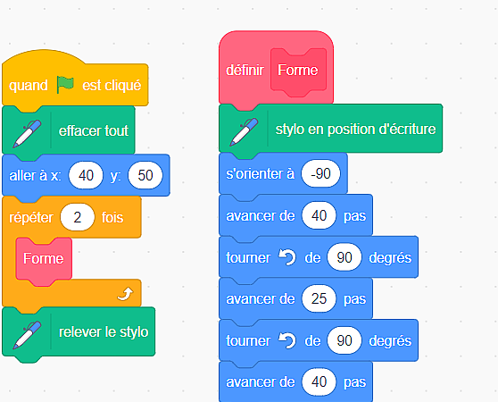
♣

Trouve dans la classe, les élèves ayant la même lettre que toi, vous allez former une équipe.
....…......…..…..…..…..…....…..…..………......…..…......…..….…....…..…….....................……...
Lettre K (niveau classique pour le ♦ et difficile pour le ♣ )
..…....…....…....…..………......…..………..…..……..……..…..……….....…..…..……..…..….

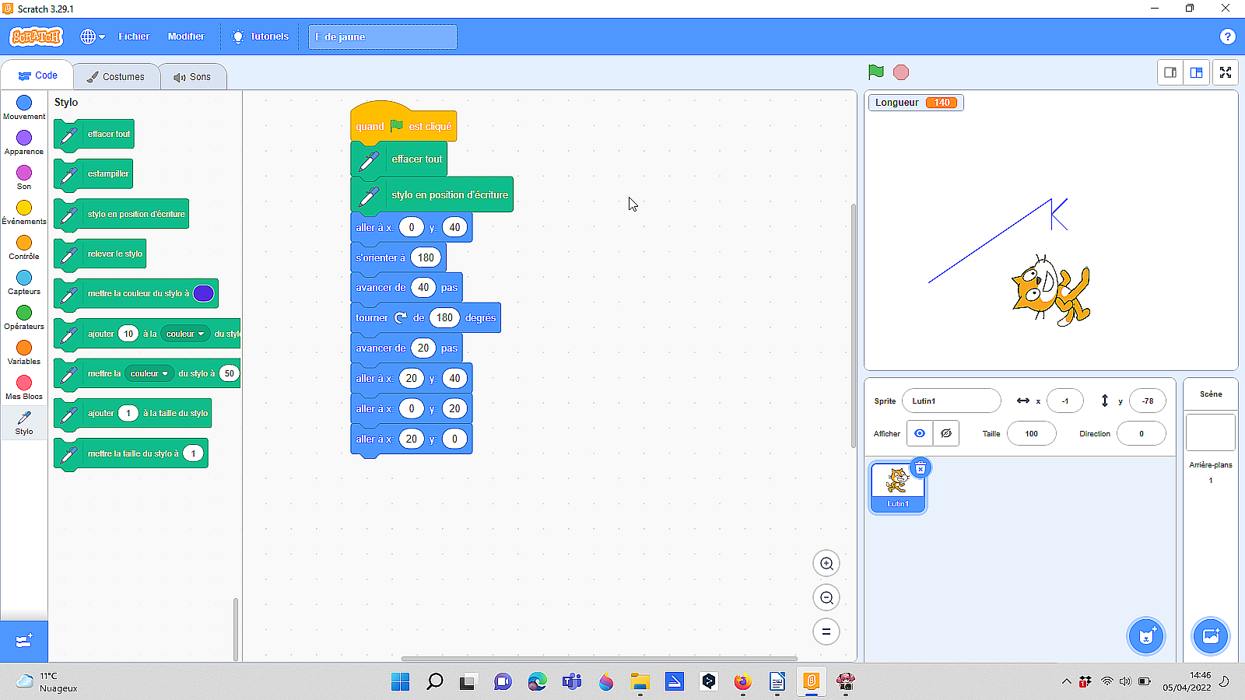
♦

Trouve dans la classe, les élèves ayant la même lettre que toi, vous allez former une équipe.
....…......…..…..…..…..…....…..…..………......…..…......…..….…....…..…….....................………

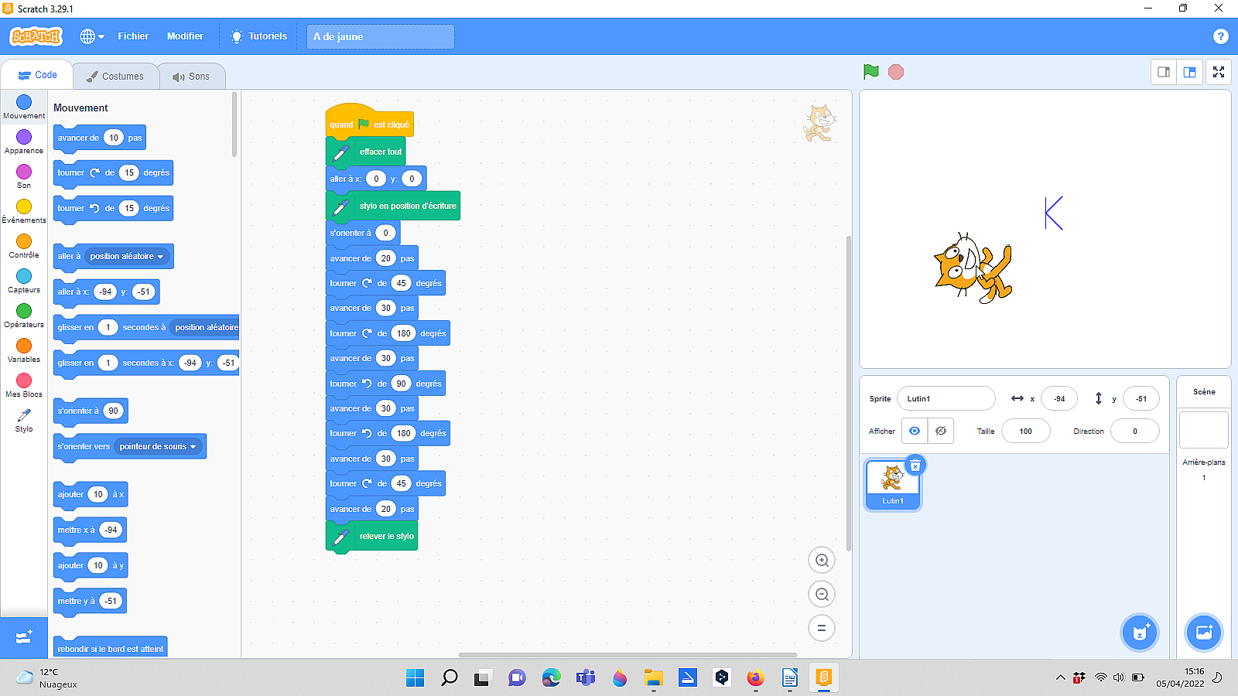

♣
Trouve dans la classe, les élèves ayant la même lettre que toi, vous allez former une équipe.
....…......…..…..…..…..…....…..…..………......…..…......…..….…....…..…….....................……...
Lettre F (niveau classique pour le ♦ et difficile pour le ♣ )
..…....…....…....…..………......…..………..…..……..……..…..……….....…..…..……..…..….
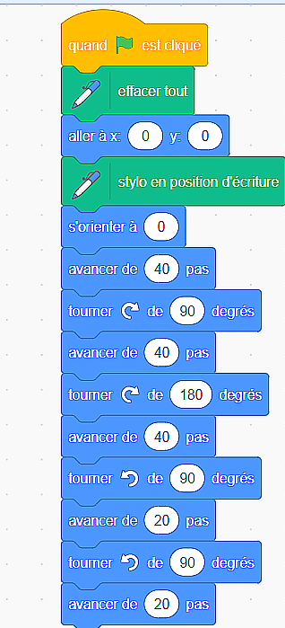  ♦ | 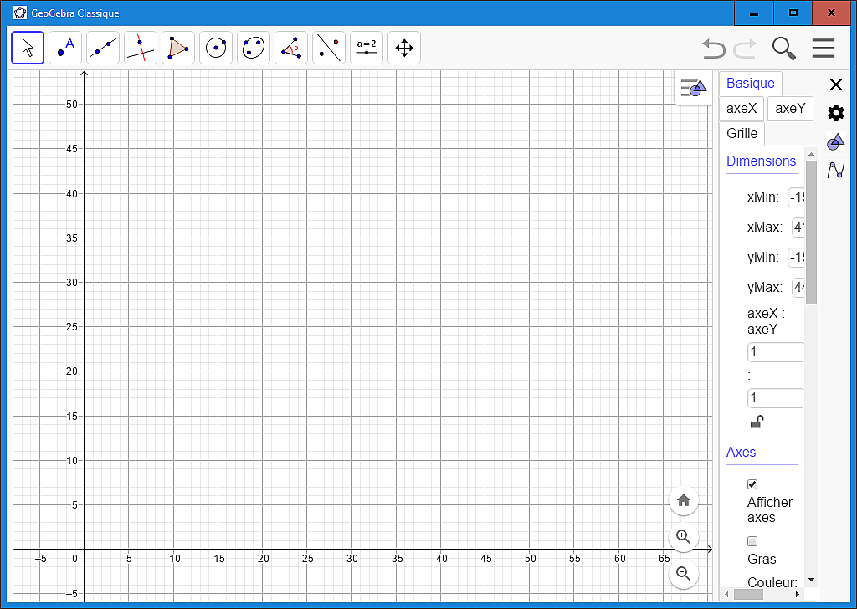

Trouve dans la classe, les élèves ayant la même lettre que toi, vous allez former une équipe.
....…......…..…..…..…..…....…..…..………......…..…......…..….…....…..…….....................………
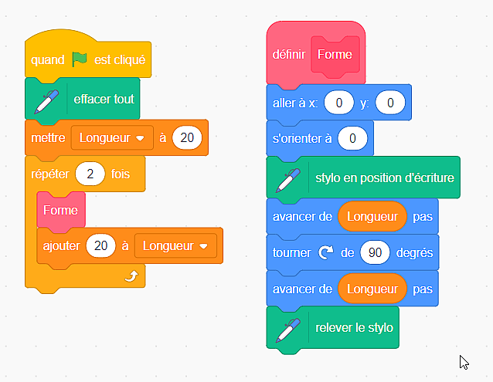
♣
Trouve dans la classe, les élèves ayant la même lettre que toi, vous allez former une équipe.
....…......…..…..…..…..…....…..…..………......…..…......…..….…....…..…….....................……...
Lettre P (niveau classique pour le ♦ et difficile pour le ♣ )
..…....…....…....…..………......…..………..…..……..……..…..……….....…..…..……..…..….

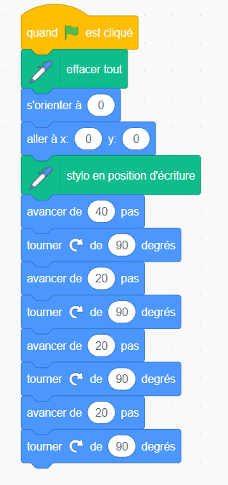

♦

Trouve dans la classe, les élèves ayant la même lettre que toi, vous allez former une équipe.
....…......…..…..…..…..…....…..…..………......…..…......…..….…....…..…….....................………

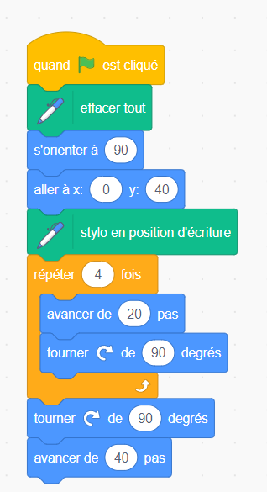

♣
Trouve dans la classe, les élèves ayant la même lettre que toi, vous allez former une équipe.
....…......…..…..…..…..…....…..…..………......…..…......…..….…....…..…….....................……...

Lettre R (niveau classique pour le ♦ et difficile pour le ♣ )
..…....…....…....…..………......…..………..…..……..……..…..……….....…..…..……..…..….
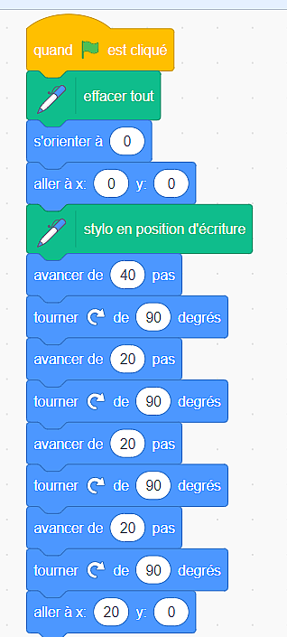

♦

Trouve dans la classe, les élèves ayant la même lettre que toi, vous allez former une équipe.
....…......…..…..…..…..…....…..…..………......…..…......…..….…....…..…….....................………

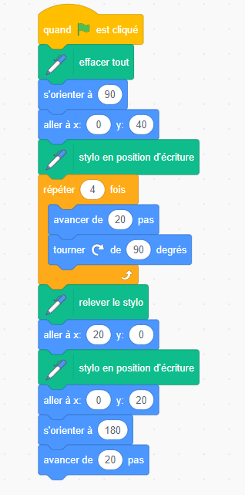
♣

Trouve dans la classe, les élèves ayant la même lettre que toi, vous allez former une équipe.
....…......…..…..…..…..…....…..…..………......…..…......…..….…....…..…….....................……...

